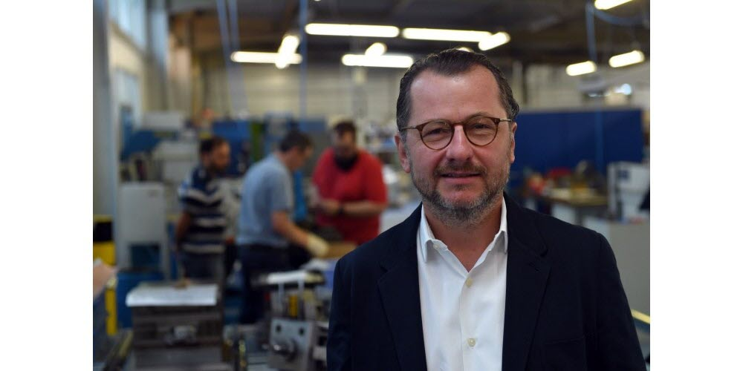
« L’UIMM doit être l’interlocuteur privilégié des acteurs de la grande région sur les enjeux de développement économique », insiste Bruno Russo.
Photo Archives DNA /Jean-Christophe Dorn

Président de l’UIMM (Union des industries et métiers de la métallurgie) Alsace à la tête du groupe Esaris Industries, Bruno Russo a été élu courant juin à la présidence de l’UIMM Grand Est, dont il était précédemment vice-président trésorier. Créée en octobre 2015, l’UIMM Grand Est représente 4.250 entreprises et 141.600 salariés, soit 48 % de l’emploi industriel.

L'Alsace – 6 juillet 2020

